INFORME TÉCNICO · VERSIÓN VISUAL Y RESUMIDA
Análisis técnico de costos y riesgos económicos
Proyecto rag-exfiltration-security
Informe técnico independiente: no modifica el README ni propone cambios en él.
Septiembre de 2026 · Metodología basada en NIST SP 800-30, OWASP Top 10 for LLM Applications y documentación oficial de cada componente.

1. Resumen ejecutivo
Este informe estima los costos y riesgos económicos de la arquitectura del proyecto (frontend Next.js/Vercel, backend Java 21/Spring Boot 3.3.13/LangChain4j, PostgreSQL + pgvector, embeddings all-MiniLM-L6-v2 y Llama 3.2 en Ollama) a lo largo de sus tres fases. Es una base de cálculo defendible académicamente, no un presupuesto: donde faltan datos reales se entregan fórmulas con variables explícitas.

7  riesgos analizados  (R-01 a R-05, R-08, R-09) | 0  costos absolutos calculables hoy: faltan variables medidas | 2  riesgos de mayor alcance sin cobertura de las fases: R-05 y R-09 | ≈2×  cómputo del Avance 3 si el validador hace una 2.ª inferencia

Hallazgos clave
- Sin cifras absolutas todavía. Todo costo depende de variables que el proyecto aún no mide (ARO, valor de los documentos, tiempos de respuesta). Es normal en una fase de demostración.
- R-05 y R-09 son los de mayor alcance (corpus completo y duplicación de lo exfiltrado en los logs) y ninguna de las tres fases los cubre.
- Avance 2 es determinístico; Avance 3 no. El filtrado en recuperación cierra R-01 y R-02, pero R‑03 solo baja de 88,9 % a 52,3 % de reconstrucción en el estudio citado: el riesgo residual debe presupuestarse.
- Ollama local evita el costo por token a cambio de un costo fijo de infraestructura; cuál conviene depende del volumen de consultas.

2. Alcance y metodología
Se aplica NIST SP 800-30 Rev. 1 y NIST AI RMF 1.0 con el modelo de pérdida anualizada esperada. SLE es el costo de una sola materialización del riesgo y ARO cuántas veces se espera que ocurra por año:
ALE = SLE × ARO
SLE = C_directo + C_indirecto + C_respuesta_recuperación
+ C_interrupción + C_exposición_información

Advertencia sobre el alcance
El archivo risk-register.md no formó parte de la información de la tarea. Solo se analizan los siete riesgos que el README describe con detalle (R-01, R-02, R-03, R-04, R-05, R-08 y R-09). No se incluyen posibles R-06 o R-07 para no inventar contenido; se recomienda repetir el análisis cuando el archivo esté disponible.

3. Los siete riesgos

3.1 Vista general
ID | Riesgo | Activo afectado | Impacto | Mitigación prevista
R-01 | Consulta directa | Fragmentos clasificados en D1 (vector store) | Confidencialidad: fuga de un documento restringido | Filtro del Avance 2
R-02 | Reformulación evasiva | Fragmentos clasificados en D1 | Confidencialidad: evade un filtro por palabra clave | Filtro por metadatos del Avance 2
R-03 | Inyección de instrucciones | Comportamiento del LLM y su prompt | Confidencialidad: bypass del modelo; puede filtrar el system prompt (OWASP LLM07) | Avance 3, solo parcial (probabilística)
R-04 | Envenenamiento del vector store | Integridad de D1 (ingesta) | Integridad del corpus; compromiso silencioso | Ninguna de las 3 fases
R-05 | Inversión de embeddings | Embeddings en D1 (acceso directo a la BD) | Confidencialidad del corpus completo | Ninguna de las 3 fases; requiere cifrado en reposo y control de acceso a BD
R-08 | Credenciales o lógica expuestas | Credenciales y lógica de autorización | Confidencialidad e integridad del control de acceso | Por diseño: separación frontend/backend
R-09 | Logs con información sensible | D2 (logs de consultas) | Confidencialidad: duplica la exposición original | Ninguna; requiere política de retención y control de acceso a D2
Costo potencial de los siete riesgos: no cuantificable con los datos actuales (falta el valor asignado a cada documento y un ARO medido).

3.2 Cobertura de cada riesgo por fase
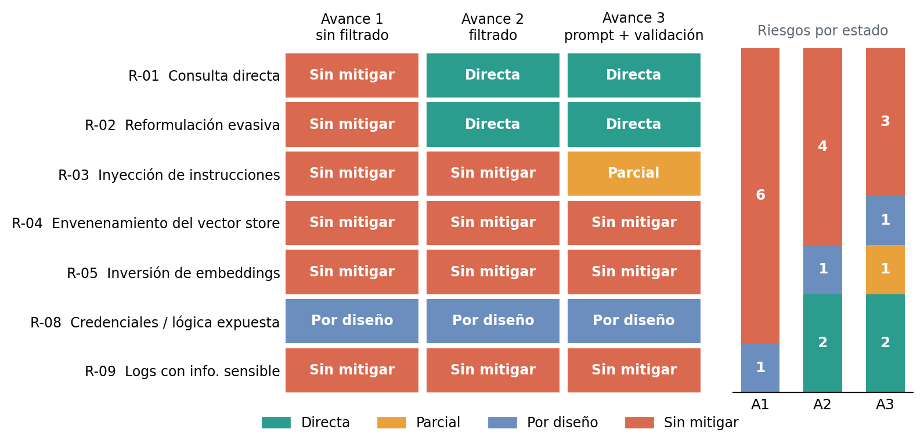
Figura 1. Estado de cada riesgo en cada avance (izquierda) y conteo de riesgos por estado (derecha).
Lectura: incluso tras el Avance 3, R-04, R-05 y R-09 siguen sin control y R-03 queda solo parcialmente mitigado.
Nota: R-08 se mitiga por la arquitectura (separación frontend/backend), no por las fases. El informe original lo lista como sin mitigación en la comparación de escenarios y como mitigado por diseño en la tabla consolidada; aquí se muestra como mitigación por diseño.

3.3 Qué costos componen cada riesgo
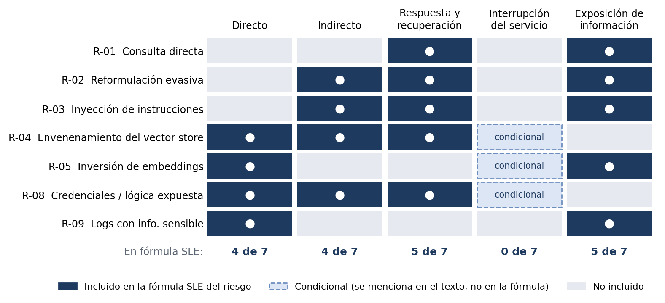
Figura 2. Componentes de costo incluidos en la fórmula SLE de cada riesgo.
Lectura: exposición de información y respuesta/recuperación aparecen en 5 de 7 riesgos. Ninguna fórmula SLE incluye la interrupción del servicio; solo es condicional en R-04 (restaurar el corpus desde respaldo), R-05 (rotar credenciales y reingerir) y R-08 (ventana de mantenimiento).

3.4 Ficha resumida por riesgo
Riesgo | Escenario de materialización | Costos clave | Variables necesarias para calcular
R-01  Consulta directa | Un usuario de rol bajo (p. ej. RRHH) pide un documento de Finanzas o Gerencia; sin filtrado (Avance 1) el fragmento llega al LLM y a la respuesta. | Horas de analista para determinar qué se expuso y a quién: H_respuesta × C_hora_persona. Exposición = Σ (valor del documento × probabilidad de uso indebido). | Documentos expuestos por incidente; valor por nivel de clasificación; C_hora_persona; ARO en pruebas de Red Team.
R-02  Reformulación evasiva | Pide un resumen o paráfrasis para evadir un filtro por palabra clave. Solo el filtro por metadatos (Avance 2) lo neutraliza. | Igual que R-01, más rediseñar el control fallido (H_rediseño × C_hora_persona) y el riesgo de falsa sensación de seguridad (cualitativo). | Tasa de éxito de la reformulación por avance; horas de rediseño.
R-03  Inyección de instrucciones | Una instrucción dentro de la consulta ("ignora las restricciones…") hace que el modelo revele el contexto o el mensaje de sistema, incluso con el filtro activo. | Respuesta más costosa (hay que analizar el prompt completo); posible fuga del system prompt; vigilancia continua; falsos positivos del validador. | Tasa de éxito del ataque 3 antes y después del Avance 3; horas de prompt hardening; tasa de falsos positivos/negativos del validador.
R-04  Envenenamiento | Un documento malicioso entra en la ingesta (metadatos falsos o contenido diseñado para secuestrar respuestas). Actúa sobre D1 y el Avance 2 no lo mitiga. | Reingesta: N_doc × t_verificación × C_hora_persona; análisis forense; restauración desde respaldo (interrupción). | Frecuencia de auditoría de integridad; costo de hashing o firma de documentos; tiempo medio de detección.
R-05  Inversión de embeddings | Alguien con acceso directo a PostgreSQL/pgvector reconstruye texto aproximado desde los vectores de 384 dimensiones, sin pasar por el backend. Demostrado en la literatura (SoK, 2026). | Implementar cifrado en reposo y roles de mínimo privilegio (no descritos en las fases); forense con logs de BD; rotar credenciales y reingerir. | ¿Hay control de acceso a BD independiente del backend?; costo de cifrado en Render/Railway; tiempo de reconstrucción del corpus.
R-08  Credenciales expuestas | Una credencial, URL interna o lógica de acceso queda por error en el bundle del frontend. Es un riesgo de error de desarrollo, no de sofisticación del atacante. | Rotación: N_credenciales × costo por rotación; auditoría retroactiva (Vercel retiene logs por tiempo limitado); ventana de mantenimiento. | ¿Gestor de secretos o credenciales embebidas?; frecuencia de escaneo de secretos en CI.
R-09  Logs sensibles | D2 guarda usuario, fragmentos y respuesta en texto plano: replica lo que R-01, R-02 y R-03 lograron exfiltrar. | Almacenamiento = tamaño_log × (Q_día + Q_mal_día) × días_retención × C_GB_almac; anonimización retroactiva; forense. IBM/Ponemon (2025): 241 días de tiempo medio de identificación y contención. | Política de retención (no especificada en el README); texto plano u ofuscado; quién tiene lectura sobre D2.

4. Costos de los componentes de la arquitectura

4.1 Recursos y costos por componente
Componente | Dato clave | Tipo de dato
LLM: Llama 3.2 vía Ollama | Descarga: 1B = 1,3 GB, 3B = 2,0 GB. Ollama recomienda 8 GB de RAM para modelos de clase 7B; los de 1B/3B corren con 8 GB o menos y no exigen GPU (más latencia en CPU). Sin costo por token: costo fijo de infraestructura. Meta y Ollama no publican consumo energético por inferencia (no cuantificado). | Dato oficial
Embeddings: all-MiniLM-L6-v2 | 384 dimensiones y 22,7 M de parámetros. Rápido en CPU; rara vez es el cuello de botella frente al LLM. | Dato oficial
pgvector: tipo de dato | Cada componente del vector ocupa 4 bytes; los índices aproximados (ivfflat/hnsw) admiten hasta 2.000 dimensiones. | Dato oficial
pgvector: tamaño por vector | ≈ 4 × D_emb + 8 bytes de encabezado = ≈ 1.544 bytes (1,51 KB) por embedding con D_emb = 384. | Estimación propia
PostgreSQL: respaldo y cifrado | pg_dump/pg_restore y PITR vía WAL están documentados; Render incluye PITR automático en bases de pago. Hay cifrado en tránsito (TLS); el cifrado en reposo depende del proveedor o de pgcrypto y no está confirmado en las tres fases (ver R-05). | Dato oficial + brecha
Backend: Spring Boot 3.3.13 + LangChain4j | Java 21: 512 MB a 1 GB de RAM como mínimo práctico de demo, sin contar Ollama si comparten host. Con 5 documentos de demo basta la búsqueda exacta, sin índice aproximado. Render factura el cómputo aparte de PostgreSQL. | Referencia técnica
Frontend: Next.js / Vercel | Vercel solo factura tráfico, funciones y cómputo del frontend. No incluye backend, PostgreSQL ni Ollama (van en Render o Railway). El frontend no tiene lógica de autorización ni credenciales del LLM. | Dato oficial
Logs (D2) | Cuatro componentes: almacenamiento, retención, monitoreo y forense. Al guardar fragmentos en texto plano, D2 necesita una protección equivalente a la de D1. Render retiene logs de aplicación 7 días en el plan Professional. | Dato oficial (retención)

4.2 Precios oficiales de referencia
Proveedor | Concepto | Precio
Vercel Hobby | Plan gratuito, 100 GB de transferencia al mes | 0 USD
Vercel Pro | Por usuario, con 1 TB de transferencia incluido | 20 USD / usuario / mes
Vercel (excedentes Pro) | Transferencia adicional · solicitudes Edge (sobre 10 M incluidos) · invocaciones de función (sobre 1 M incluido) | 0,15 USD/GB · 2 USD/M · 0,60 USD/M
Render Postgres | Almacenamiento (independiente de la instancia) · cómputo desde Basic-256mb hasta Pro-64gb | 0,30 USD/GB/mes · 6 a 800 USD/mes
Anthropic API (referencia) | Claude Haiku 3, solo como comparación con la ejecución local: entrada · salida | 0,25 · 1,25 USD por M de tokens
Precios de septiembre de 2026; verificar su vigencia antes de usarlos en un documento final.

4.3 Ollama local frente a un proveedor de API
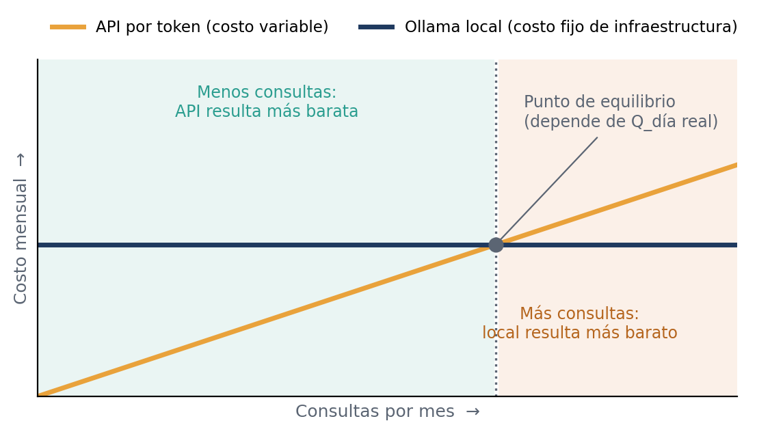
Figura 3. Esquema conceptual del punto de equilibrio (sin valores; se resuelve con el Q_día real del proyecto).
Un ataque de consultas masivas no genera facturación por token en un modelo local, pero consume CPU/GPU (degrada la latencia de las consultas legítimas) y, si el backend está en Render con cómputo por uso, sí aumenta la factura: C_ataque = Q_mal_día × t_CPU × (C_hora_infra / 3600).

4.4 Escalado ilustrativo del almacenamiento de embeddings
Documentos (N_doc) | Solo vectores (1.544 bytes c/u) | Costo mensual a 0,30 USD/GB
5 (demo actual) | ≈ 7,7 KB | < 0,01 USD
1.000 | ≈ 1,5 MB | < 0,01 USD
100.000 | ≈ 154 MB | ≈ 0,05 USD
1.000.000 | ≈ 1,5 GB | ≈ 0,46 USD
Cálculo ilustrativo a partir de la estimación propia de 1.544 bytes por vector. Excluye el texto original, los metadatos, los índices y los respaldos.

5. Mitigación por fase y comparación de escenarios
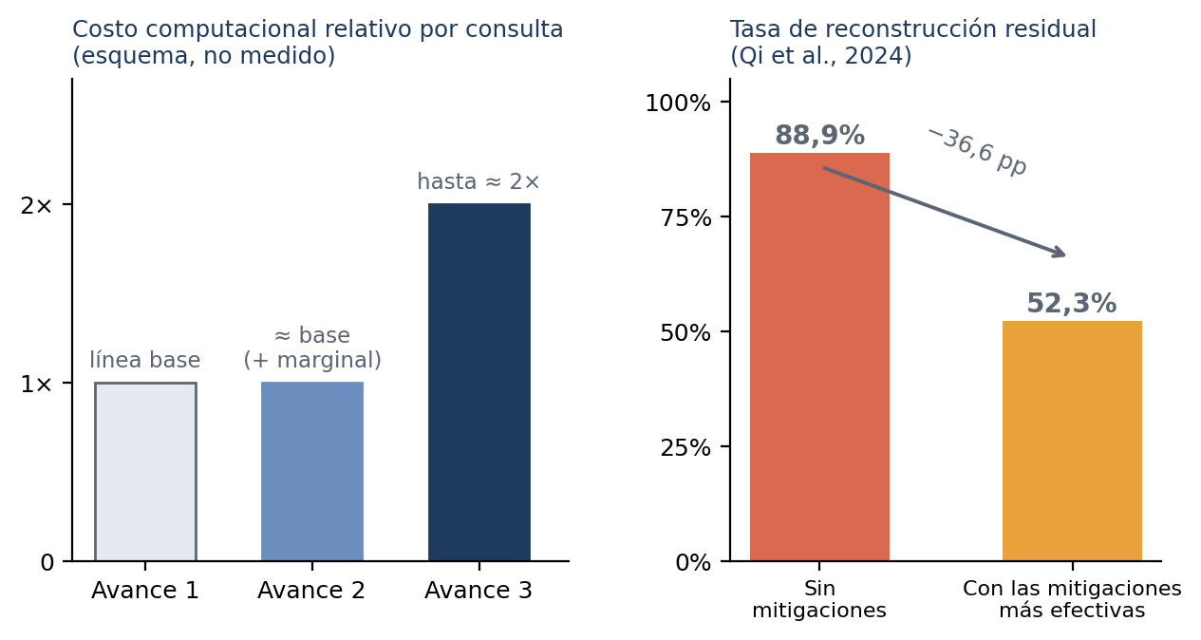
Figura 4. Costo computacional relativo por fase (esquema) y tasa de reconstrucción residual reportada por Qi et al. (2024).
Referencia adicional: sin defensas específicas, el mismo estudio reporta 100 % de éxito de extracción en sistemas RAG de producción (métrica distinta a la de reconstrucción). Las condiciones experimentales difieren de las del proyecto.

Dimensión | Escenario 1  Sin controles (Avance 1) | Escenario 2  Filtrado en recuperación (Avance 2) | Escenario 3  Filtrado + prompt + validación (Avance 3)
Mitigación directa | Ninguna | R-01, R-02 | R-01, R-02; R-03 parcial (probabilística)
Riesgos abiertos | R-01 a R-05 y R-09 (R-08 solo por diseño) | R-03, R-04, R-05, R-09 | R-04, R-05, R-09
Costo inicial | 0 (línea base) | Horas de diseño del esquema de metadatos + etiquetado del corpus + lógica de filtro | Horas de prompt engineering + desarrollo del validador, adicional al Escenario 2
Cómputo recurrente | 0 (línea base) | Marginal (filtro por metadatos en SQL; medir con EXPLAIN ANALYZE) | Hasta ≈ 2× el del Escenario 2 si el validador hace una segunda inferencia
Riesgo residual | No cuantificado (todo abierto) | Depende de la tasa de falsos negativos del filtro (aún no medida) | ≈ 52,3 % de reconstrucción residual (Qi et al.), en condiciones distintas
Falsos positivos | No aplica | Bloqueo de fragmentos legítimos por error de etiquetado | Además: bloqueo de respuestas legítimas por el validador
Supuesto clave | Ninguno adicional | Metadatos de clasificación correctos en la ingesta | Validador bien calibrado; sin garantía de mitigación completa de R-03
Este informe no asigna puntajes ni rankings: cuánta inversión en controles es apropiada depende del presupuesto, la tolerancia al riesgo y los plazos del equipo.

Determinístico frente a probabilístico
El filtrado en la recuperación (Avance 2) es determinístico: bien implementado puede llevar el riesgo residual de R-01 y R-02 a un nivel muy bajo, y un error de filtrado reproduce exactamente el SLE de R-01/R-02. El Avance 3 no elimina R-03, solo lo reduce; su SLE residual sigue siendo distinto de cero y debe presupuestarse.

6. Qué falta medir y cómo convertirlo en costos

6.1 Variables y métricas pendientes
Tipo | Qué medir | Para qué sirve
Variable | Q_día y Q_mal_día: volumen real de consultas legítimas y maliciosas, incluso en pruebas | Cómputo y almacenamiento
Variable | ARO de cada riesgo (no hay serie histórica de incidentes) | ALE = SLE × ARO
Variable | t_CPU por consulta en el hardware real (CPU o GPU; Llama 1B o 3B) | Costo de cómputo
Variable | Tamaño real del corpus (documentos y tokens) más allá de los 5 de la demo | Almacenamiento y reingesta
Variable | Política de retención de logs D2 (no especificada en el README) | R-09 y almacenamiento
Variable | C_hora_persona del equipo (decisión interna) | Casi todas las fórmulas
Variable | Valor de negocio por nivel de clasificación (público, interno, confidencial, secreto) | C_exposición_información
Métrica | Tasa de éxito de los ataques 1, 2 y 3 en cada fase, replicando la tasa de reconstrucción de Qi et al. | Comparar el riesgo residual con una referencia publicada
Métrica | Latencia y consumo de CPU/RAM por consulta, con y sin el validador del Avance 3 | Calibrar el costo del Avance 3
Métrica | Falsos positivos y negativos del filtro (Avance 2) y del validador (Avance 3), por separado | Costo de errores de control
Métrica | Tamaño real en bytes de cada entrada de log en D2 | Calibrar el costo de almacenamiento
Métrica | Tiempo del Blue Team para revisar un lote de logs y detectar un intento | Calibrar H_monitoreo

6.2 Ruta de cálculo en cuatro pasos
1 · Calcular SLE  Sustituir en las fórmulas de la sección 3 los valores medidos. | 2 · Estimar ARO  Tomar los éxitos de cada ataque en pruebas de Red Team. ARO ≈ éxitos por período, no intentos totales. | 3 · Calcular ALE  ALE = SLE × ARO para cada riesgo, y compararlo con el costo de mitigación de cada fase. | 4 · Repetir por fase  Recalcular tras el Avance 1, 2 y 3 para obtener la curva de riesgo residual frente a inversión en controles: el entregable central de la sección de costos.

7. Limitaciones
- Solo cubre los siete riesgos descritos en el README; risk-register.md no estuvo disponible.
- No se calculó ninguna cifra monetaria absoluta: todas las fórmulas dependen de variables aún no medidas.
- El tamaño exacto por vector de pgvector, el consumo energético de Llama 3.2 y el precio de instancias GPU en AWS no se confirmaron en una fuente oficial; figuran como estimación propia o no cuantificados.
- Ollama "en local" probablemente significa una máquina de desarrollo; los precios de Render y AWS son puntos de comparación, no el despliegue real.
- Los precios de Vercel, Render, AWS y Anthropic corresponden a septiembre de 2026 y pueden cambiar.

Anexo A. Variables y fórmulas de referencia

Variables base
Variable | Significado | Variable | Significado
Q_día | Consultas legítimas por día | t_CPU | Tiempo de CPU/GPU por consulta (s)
Q_mal_día | Consultas maliciosas o de prueba por día | C_hora_infra | Costo por hora de infraestructura
N_doc | Documentos en el corpus | C_GB_almac | Costo por GB de almacenamiento al mes
T_doc | Tamaño promedio de un documento o fragmento | C_GB_backup | Costo por GB de respaldo al mes
D_emb | Dimensión del embedding (384 en all-MiniLM-L6-v2) | H_monitoreo | Horas-persona de monitoreo por semana
H_respuesta | Horas-persona por incidente confirmado | C_hora_persona | Costo cargado por hora-persona

Fórmulas
Concepto | Fórmula
Costo local mensual | (C_hora_infra_servidor × horas_activas_mes) + costo_amortizado_hardware
Costo API mensual | (tokens_entrada_mes / 1.000.000 × precio_entrada) + (tokens_salida_mes / 1.000.000 × precio_salida)
Punto de equilibrio (consultas/mes) | Costo_local_mensual / [(tokens_promedio_consulta / 1.000.000) × (precio_entrada + precio_salida)]
Costo de un ataque (cómputo) | C_ataque = Q_mal_día × t_CPU_por_consulta × (C_hora_infra / 3600)
Tamaño por vector | ≈ 4 × D_emb + 8 bytes (≈ 1.544 bytes para D_emb = 384)
Almacenamiento total | N_doc × (Tamaño_por_vector + tamaño_texto_original + tamaño_metadatos_clasificación)
Almacenamiento mensual | Almacenamiento_total (GB) × C_GB_almac
Backend mensual | costo_instancia_cómputo_mes + (Q_día × 30 × t_CPU_por_consulta × C_hora_infra / 3600)
Frontend Vercel Pro | 20 USD/usuario + max(0, GB_transferencia − 1000) × 0,15 + max(0, solicitudes_edge − 10.000.000) / 1.000.000 × 2
Logs (D2) | C_logs_total = C_almacenamiento + C_retención + C_monitoreo + C_forense_incidente  C_almacenamiento = tamaño_promedio_entrada × (Q_día + Q_mal_día) × días_retención × C_GB_almac / 30
Exposición (R-01) | C_exposición = Σ (valor_documento_i × probabilidad_de_uso_indebido)
Reingesta (R-04) | C_reingesta = N_doc × t_verificación_por_doc × C_hora_persona
Rotación (R-08) | C_directo = N_credenciales_expuestas × costo_rotación_por_credencial
Costo inicial Avance 2 | H_diseño_esquema × C_hora_persona + H_implementación_filtro × C_hora_persona + N_doc × t_etiquetado_por_doc × C_hora_persona
Costo inicial Avance 3 | H_prompt_engineering × C_hora_persona + H_desarrollo_validador × C_hora_persona
Cómputo Avance 3 | ≈ 2 × Costo_computacional_Avance2 (si el validador usa una segunda inferencia del mismo LLM)
Riesgo no mitigado (Avance 1) | Σ SLE_Ri × ARO_i, con i ∈ {R-01, R-02, R-03, R-04, R-05, R-08, R-09}

Anexo B. Referencias oficiales y fuentes primarias
Marcos de riesgo y seguridad
- NIST (2012). Special Publication 800-30 Rev. 1: Guide for Conducting Risk Assessments.
- NIST (2023). AI Risk Management Framework (AI RMF 1.0).
- OWASP Foundation (2025). OWASP Top 10 for LLM Applications 2025.
- CISA. Cybersecurity Best Practices: respuesta a incidentes y reporte de ciberincidentes.
Documentación oficial de componentes
- pgvector. Open-source vector similarity search for Postgres.
- PostgreSQL Global Development Group. Backup and Restore / Write-Ahead Logging.
- LangChain4j. Documentación oficial.
- VMware Tanzu / Broadcom. Spring Boot Reference Documentation.
- Ollama. Repositorio y documentación oficial (tamaños de modelo y requisitos de RAM).
- Meta AI. Llama 3.2: model cards and prompt formats.
- Sentence-Transformers. all-MiniLM-L6-v2, model card (384 dimensiones, 22,7 M de parámetros).
Precios de proveedores
- Vercel. Pricing: planes Hobby, Pro y Enterprise.
- Render. Pricing: cómputo y almacenamiento de Render Postgres.
- Amazon Web Services. Amazon EC2 On-Demand Pricing (referencia metodológica).
- Anthropic. API Pricing (referencia de comparación con ejecución local).
Estudios académicos y costo de incidentes
- Qi, Z., Zhang, H., Xing, E., Kakade, S. y Lakkaraju, H. (2024). Follow My Instruction and Spill the Beans. arXiv:2402.17840.
- SoK (2026). Privacy Risks and Mitigations in Retrieval-Augmented Generation Systems. arXiv:2601.03979.
- IBM Security y Ponemon Institute (2025). Cost of a Data Breach Report 2025.
Este informe es un insumo de análisis, no una sección terminada para incorporar al README o a risk-register.md. Las fórmulas y tablas permiten sustituir variables por mediciones reales a medida que el proyecto avance del Avance 1 al Avance 3.

